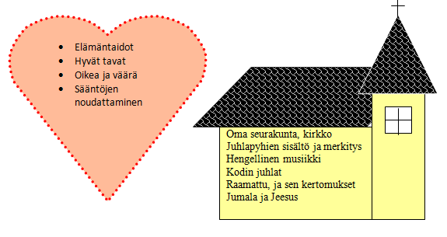
KUVA: Minä ja meidän yhteisömme -oppimiskokonaisuuden painotusalueet Pyhännän esikoulussa
- oma kotiseutu, kulttuuri, työnteko, ammatit
- miten ennen elettiin, oman kotiseudun historia
- maaseutu, taajama, kaupunki

-

